**TUGAS PROJECT 09: CLASS DIAGRAM**

**ANALISIS DAN PERANCANGAN PERANGKAT LUNAK**

**APLIKASI KLIKNCLEAN**



KELOMPOK BYTE-BLAZER

DISUSUN OLEH :

KELAS C

Muhammad Syawali H.W (2200018067 / C)

HASAN NUR RASYID (2200028068 / C)

**Yudha Wira Dharma (2200018073 / C)**

Rido Isa Revananda (2200018076 / C)

Bintang Anugrah Ramadhan (2200018077 / C)

**FAKULTAS TEKNOLOGI INDUSTRI**

**PROGRAM STUDI INFORMATIKA**

**UNIVERSITAS AHMAD DAHLAN**

**JULI 2024**

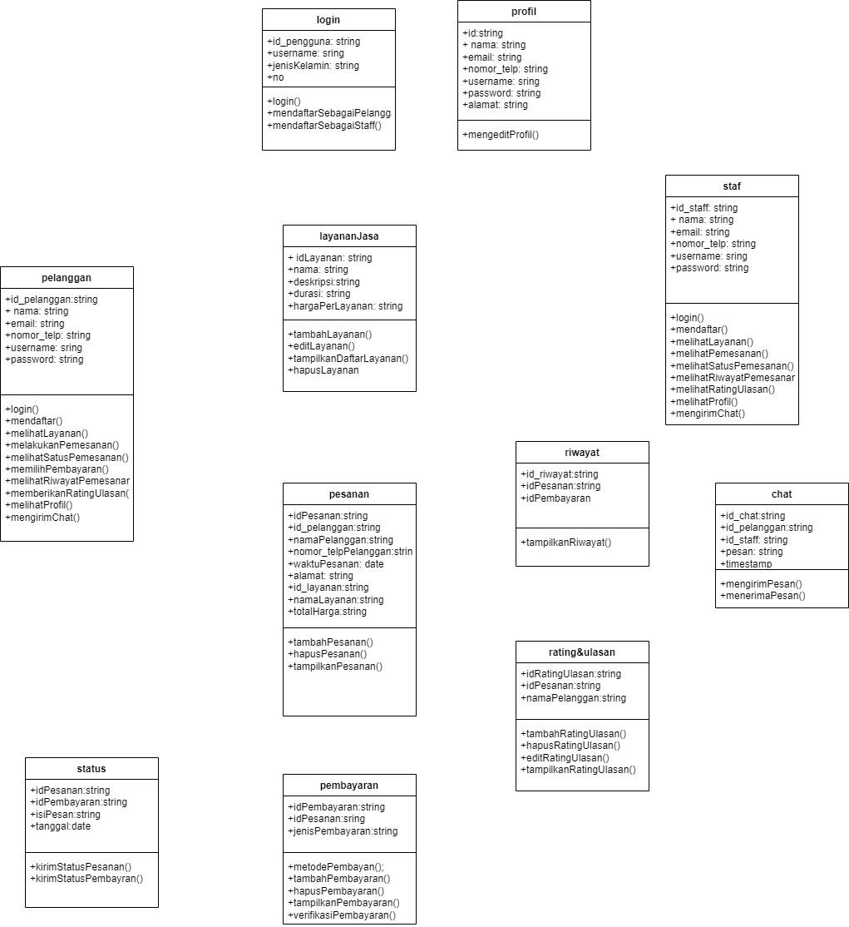

Penjelasan class diagram

1. **login**:

**Attributes**:id_pengguna, username, jenisKelamin, no_telp, email

**Methods**:login(), mendaftarSebagaiPelanggan(), mendaftarSebagaiStaff()

1. **profil**:

**Attributes**: id:string, nama: string, email: string, nomor_telp: string, username: sring, password: string, alamat: string

**Methods**: updateProfil(): Memperbarui profil pengguna.

1. **pelanggan**:

**Attributes**: +id_pelanggan:string, nama: string, email: string, nomor_telp: string, username: sring, password: string

**Methods**: login(), mendaftar(), melihatLayanan()melakukanPemesanan()melihatSatusPemesanan()memilihPembayaran()melihatRiwayatPemesanan()memberikanRatingUlasan()melihatProfil()mengirimChat()

1. **layananJasa**:

**Attributes**:idLayanan: string, nama: string, deskripsi:string, durasi: string. hargaPerLayanan: string

**Methods**: tambahLayanan(), editLayanan(), tampilkanDaftarLayanan(), hapusLayanan.

1. **staf**:

**Attributes**: id_staff, nama, email, nomor_telp, username, password

**Methods**:login(), mendaftar(), melihatLayanan(), melihatPemesanan(), melihatSatusPemesanan(), melihatRiwayatPemesanan(), melihatRatingUlasan(), melihatProfil(), mengirimChat()

1. **pesanan**:

**Attributes**: idPesanan, id_pelanggan, namaPelanggan, nomor_telpPelanggan, waktuPesanan, Alamat, id_layanan, namaLayanan, totalHarga

**Methods**: tambahPesanan(), hapusPesanan(), tampilkanPesanan()

1. **riwayat**:

**Attributes**: id_riwayat, idPesanan:string, idPembayaran

**Methods**: tampilkanRiwayat()

1. **chat**:

**Attributes**: id_chat, id_pelanggan, id_staff, pesan, timestamp

**Methods**: mengirimPesan(), menerimaPesan()

1. **status**:

**Attributes**: idPesanan, idPembayaran, isiPesan, tanggal

**Methods**: +kirimStatusPesanan(), kirimStatusPembayran()

1. **pembayaran**:

**Attributes**: idPembayaran, idPesanan, jenisPembayaran

**Methods**: metodePembayan(), tambahPembayaran(), hapusPembayaran(), tampilkanPembayaran(), verifikasiPembayaran()

1. **rating&ulasan**:

**Attributes**: idRatingUlasan, idPesanan, namaPelanggan

**Methods**: tambahRatingUlasan(), hapusRatingUlasan(), editRatingUlasan(), tampilkanRatingUlasan()